О прошивке EPM3064 в NeoGS rev. C.
Рассмотрено прошивка микросхемы Altera EPM3064 с помощью программатора ByteBlaster MV и программного обеспечения Quartus II Web Edition.
Внимание: Не используйте для программирования программу Altera MaxPlus. Она не распознает случай когда микросхемы объединены в цепочку.

Подаем на плату NeoGS питание и подсоединяем ByteBlaster MV.
Подаем питание на плату NeoGS, например, установив ее в слот ZXBUS компьютера.
Программатор ByteBlaster MV нужно использовать в режиме «питание для программатора берется с платы» (т.е. питание на программатор подавать не надо, оно берется с разъема на NeoGS).
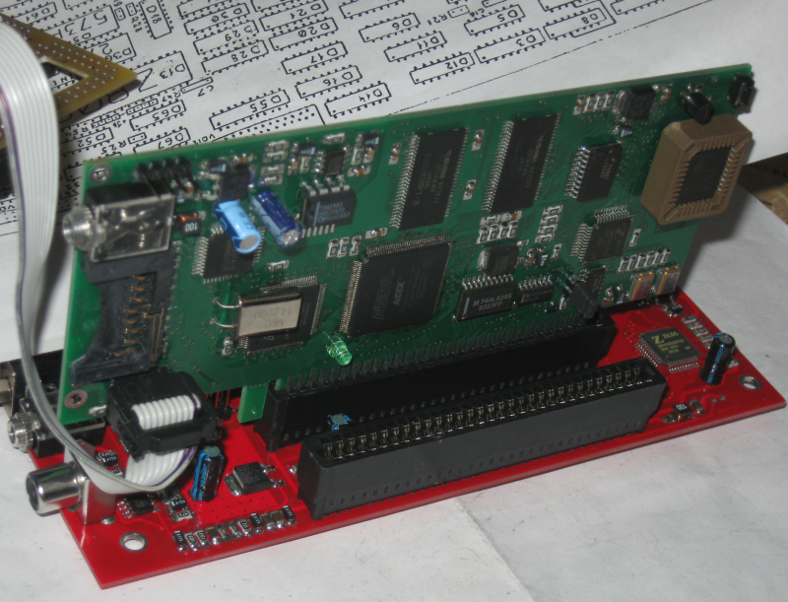

Использование Quartus II.
- Запускаем программу Quartus.
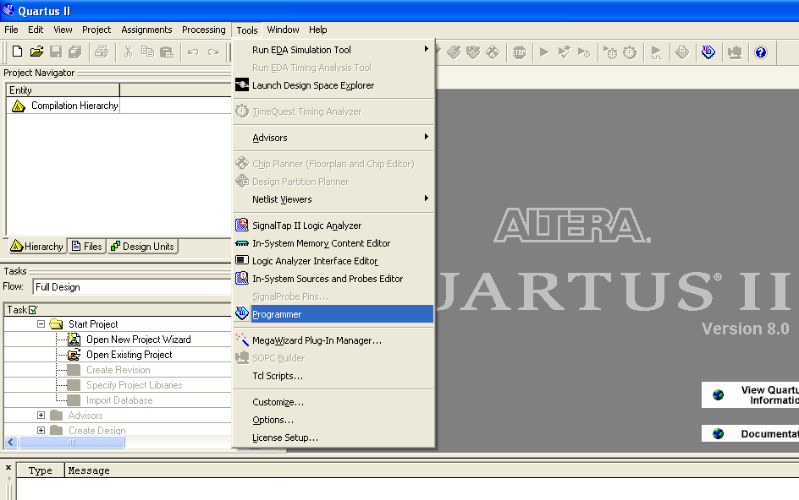
- Выбираем программирование (см. рисунок)

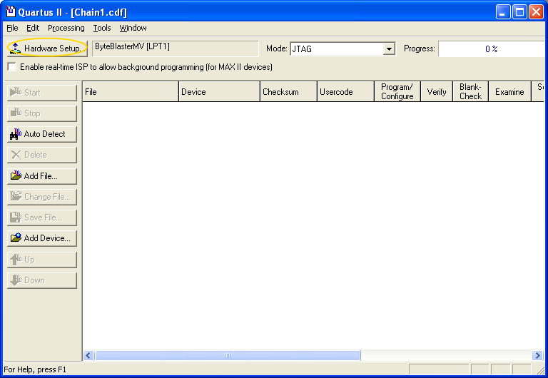
- Вылезет окно для управление программированием. В нем нажмем кнопку — Hardware Setup (см.рисунок), чтобы выбрать тип программатора.

- В окне Hardware setup установите программатор ByteBlaster MV (см. рисунок) и нажмите кнопку Close.
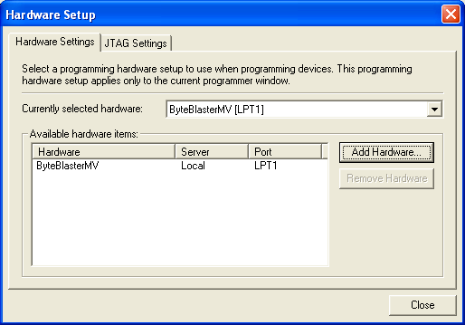
- После установки типа программатора, нажмите кнопку AutoDetect для определения типа микросхем, которые мы хотим запрограммировать. В списке рабочего окна появится множество микросхем (см. рисунок). Если множество не появилось или произошла ошибка, то нужно устранить ее (скорей всего ошибки при сборке NeoGS или программатора).
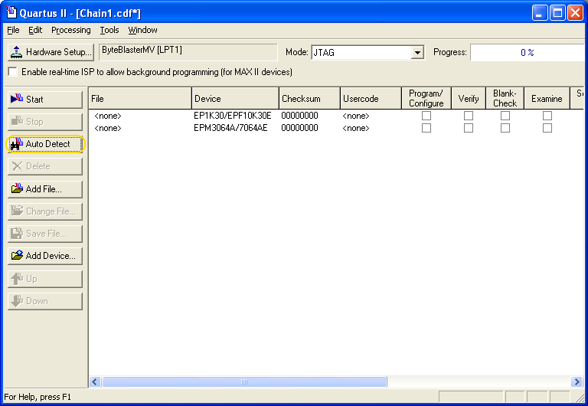
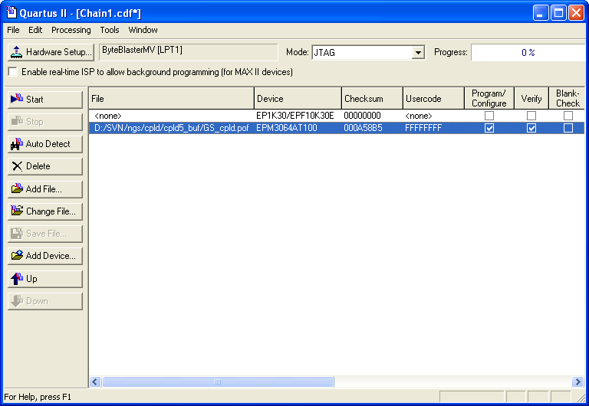
- Выберите файл для программирования щелкнув двойным щелчком под заголовком File и на строке где находится микросхема EPM3064, а также установите галки под заголовками Programm/Configure и Verify (см. рисунок).

- Нажмите кнопку Start для того чтобы запрограммировать микросхему (см. рисунок). Процесс программирования будет отображаться на прогресс-баре Progress.
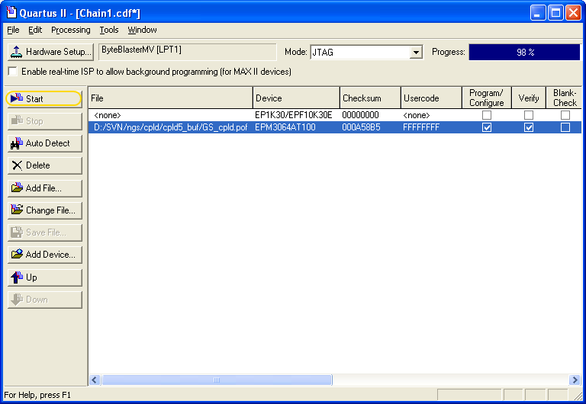
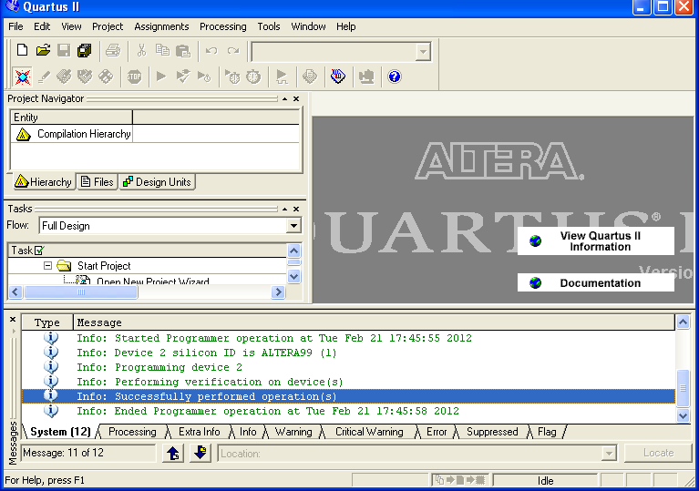
- Если программирование прошло успешно, то в основном рабочем окне программы Quartus появиться отчет.

- Если программирование микросхемы не удалось, то в отчете будет написана причина ошибки. Рекомендую повторить программирование в этом случае (иногда помогает).

